****





# C:\Users\Diogo Amorim\Pictures\Saved Pictures\Sem título-1-01.pngFoto de Diogo Amorim.

tiago AnDré Campos castro Nº:18459

Diogo miguel almeida amorim Nº:18463

BurgerAll – Hambúrguer para todos

# 

# Introdução

Este trabalho consiste na criação de uma aplicação mobile para a plataforma Android. Com a sua construção pretende-se que esta seja capaz não só de efetuar a compra de calçado, mas também a reserva assim como um newsletter, uma lista de desejos, um redireccionamento para a marca, e por fim um método de atribuição de pontos (estes são recebidos na realização de tarefas com o objetivo de dar descontos na compra do calçado).

Esta consiste numa seleção de possíveis tarefas que o utilizador pode fazer e que tenta contemplar todas as funcionalidades da aplicação. Temos ainda um modelo conceptual, que cria uma referência ao utilizador para que possa perceber, de uma forma mais intuitiva, a nossa aplicação.

# Análise de Tarefas

## Recolha de Dados

Para podermos ter um planeamento da forma como os futuros utilizadores querem a aplicação, recorremos a um questionário em que conseguimos responder às 11 questões seguintes.

## Quem vai utilizar o sistema?

Com base nas respostas obtidas nos questionários podemos concluir que o público alvo da aplicação são maioritariamente jovens estudantes entre os 18 e os 25, e do sexo masculino. Podemos verificar também, que maior parte dos inquiridos come fast food frequentemente, mas uma grande parte não costuma encomendar comida pela Web.

## Que tarefas executa atualmente?

## Que tarefas são desejáveis?

Podemos verificar no gráfico abaixo, que as tarefas mais desejadas na aplicação são a entrega ao domicilio e a consulta de cupões de desconto. Também temos com algum destaque a personalização de hambúrguer.

## Como se aprendem as tarefas?

## Onde são desempenhadas as tarefas?

As tarefas poderão ser feitas a partir de casa, ou do local de trabalho.

## Quais as relações entre utilizadores e informação?

De acordo com os questionários, verifica-se que maior parte dos utilizadores não gostaria que a aplicação guardasse os seus dados pessoais. Por outro lado, todos os inquiridos gostavam de ser notificados sobre novas campanhas e descontos.

## Que outras ferramentas tem o utilizador?

O utilizador para além da aplicação Mobile, terá também uma aplicação Web para o mesmo.

## Como comunicam os utilizadores entre si?

## Qual a frequência de desempenho das tarefas?

A essa questão não abordamos no nosso forms pois achamos um pouco subjetiva dependendo de cada utilizador.

## Quais as restrições de tempo impostas?

A encomenda poderá ser agendada para uma hora certa, mas deverá chegar ao utilizador em menos de uma hora.

## Que acontece se algo correr mal?

De acordo com os dados adquiridos, os utilizadores gostariam de ser informados.

# Modelo Conceptual (Versão Mobile)

## Metáforas de Analogia

Hamburgers para todos

## Conceitos

Encomenda, Hambúrguer, Preço, Compra, Desconto, Pesquisa.

## Relações entre conceitos

Um utilizador pode fazer uma encomenda. Uma encomenda pode ter vários hambúrgueres. Cada hambúrguer tem um preço. Cada compra pode ter cupões de desconto. O utilizador pode fazer uma pesquisa. A pesquisar pode ser de hambúrguer ou outros.

## Ações

Pesquisar os hambúrguer e/ou menus existentes. Ver os cupões de desconto disponíveis. Escolher o hambúrguer que quer comprar. Personalizar o hambúrguer. Pagar o hambúrguer. Escolher o destino da entrega.

## Mapeamentos

Cada Hambúrguer na aplicação -> Hambúrguer real da empresa McBurger, Lda.

### Tarefas:

#### Tarefa Fácil

Pesquisar um Hambúrguer.

#### Tarefa Média

Personalizar o hambúrguer ao seu gosto.

#### Tarefa Difícil

Fazer o pagamento utilizando um cupão e mandar entregar numa morada.

## Cenário de Atividade

O Márcio estava a trabalhar no seu escritório, e quando se apercebeu das horas, já havia passado a sua hora de almoço. Como tinha um compromisso mais tarde e não tinha tempo para ir almoçar, decidiu encomendar um hambúrguer pela aplicação da McBurger no seu smartphone.

O Márcio entrou na aplicação, e deparou-se com uma lista de menus e hambúrguer disponíveis para encomendar. Antes de escolher, foi verificar se havia algum cupão de desconto disponível.

Como havia um cupão de 1€ de desconto no Menu Double Chessburguer, foi à pagina dos menus, escolheu o mesmo e personalizou à sua vontade. Começou por escolher a bebida e as Batatas fritas que vinham de oferta no menu, e retirou os pickles do hambúrguer porque não gostava.

Como não ia comprar mais nada, em vez de colocar no carrinho de compras, concluiu logo a compra, adicionou o cupão de desconto e adicionou a morada do seu escritório para ser feita a entrega. De seguida fez o pagamento por Cartão de Crédito e aguardou a entrega.

O terminar desta investigação culminou não só numa arrecadação de informação funcional como também num vasto leque de informações uteis como por exemplo saber avaliar aplicações, como saber o que o nosso público-alvo deseja nas aplicações, ter a noção que primeiro temos de realizar um modelo não funcional pois assim é poupado tempo e torna mais fácil projetar o que queremos.

A realização deste projeto tem em vista o conhecimento sobre a linguagem presente nas aplicações para Android, como é uma das plataformas mais utilizadas atualmente proporciona-nos uma maior bagagem para o mercado exterior.

Penso que desenvolvimento destas aplicações para Android será acessível, pois embora caso surjam problemas ou duvidas na programação, a internet (Youtube) atualmente também já possui muita ajuda para a solução dos mesmos.

# StoryBoard – Mobile

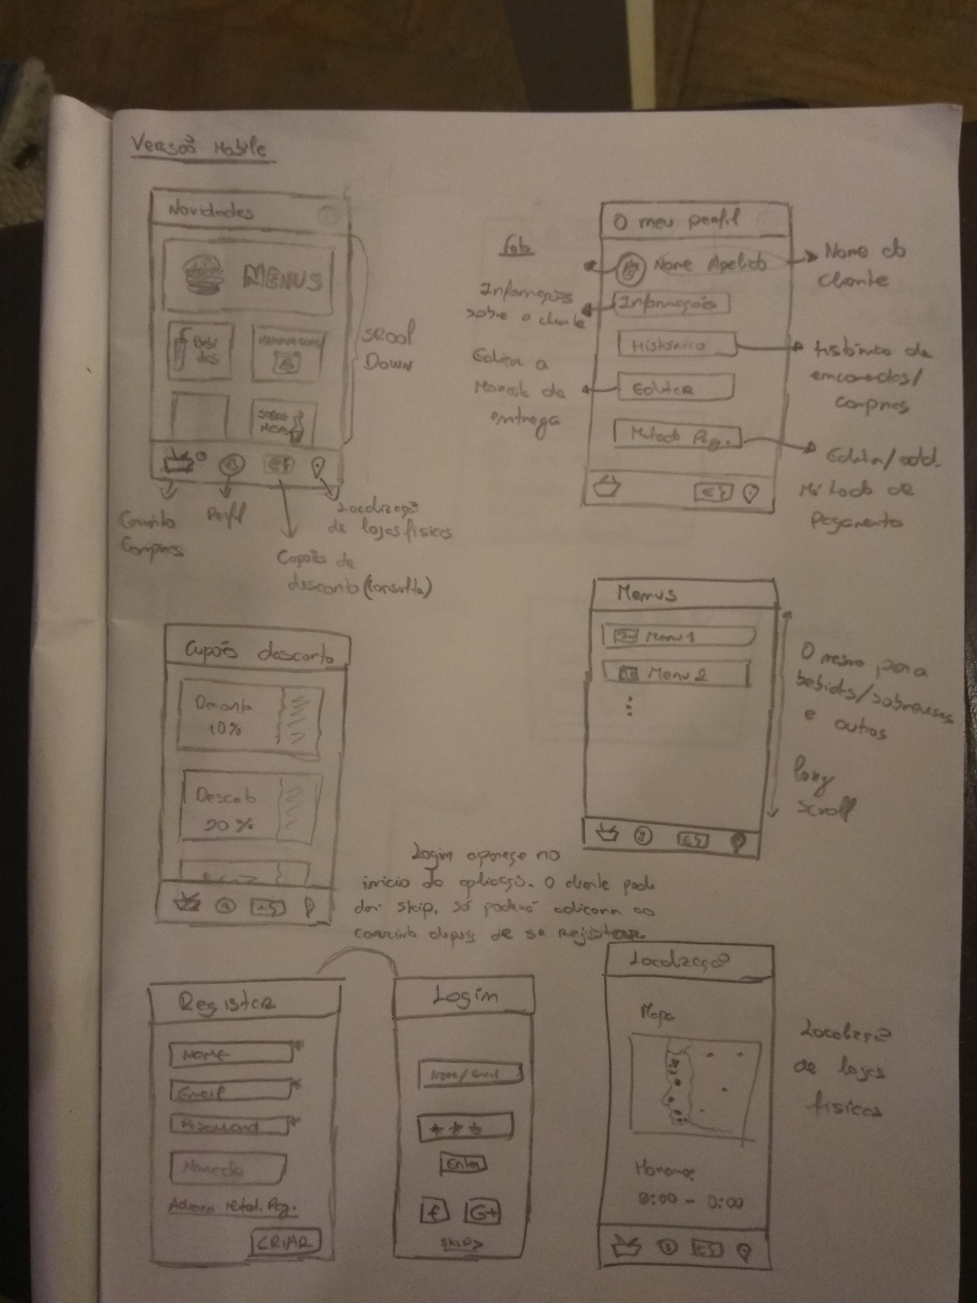

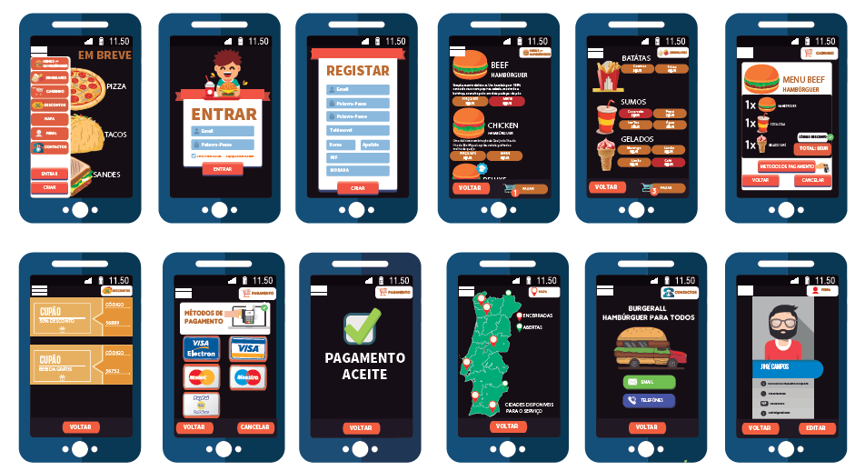

# Storyboard – Desktop

# C:\Users\Diogo Amorim\Google Drive\ECGM\2ºano\2ºSemestre\Interacção Homem-Máquina\TRABALHO\DESIGN ANDROID E WEB\IMG_20180406_002944.jpg

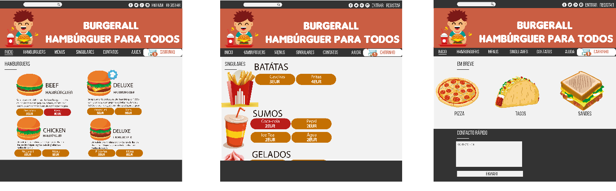

# Avaliações Heurística

# C:\Users\Diogo Amorim\Downloads\35287120_2144335372247628_8245018442906730496_n.jpg

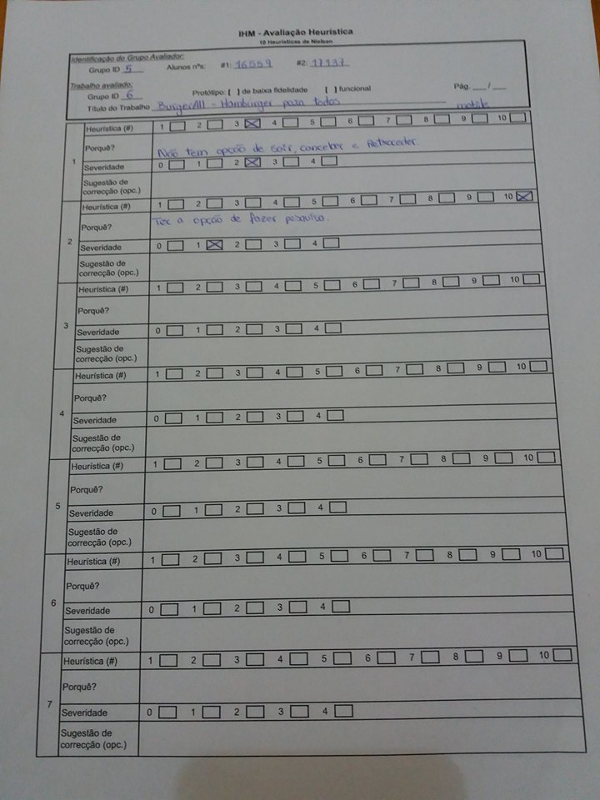

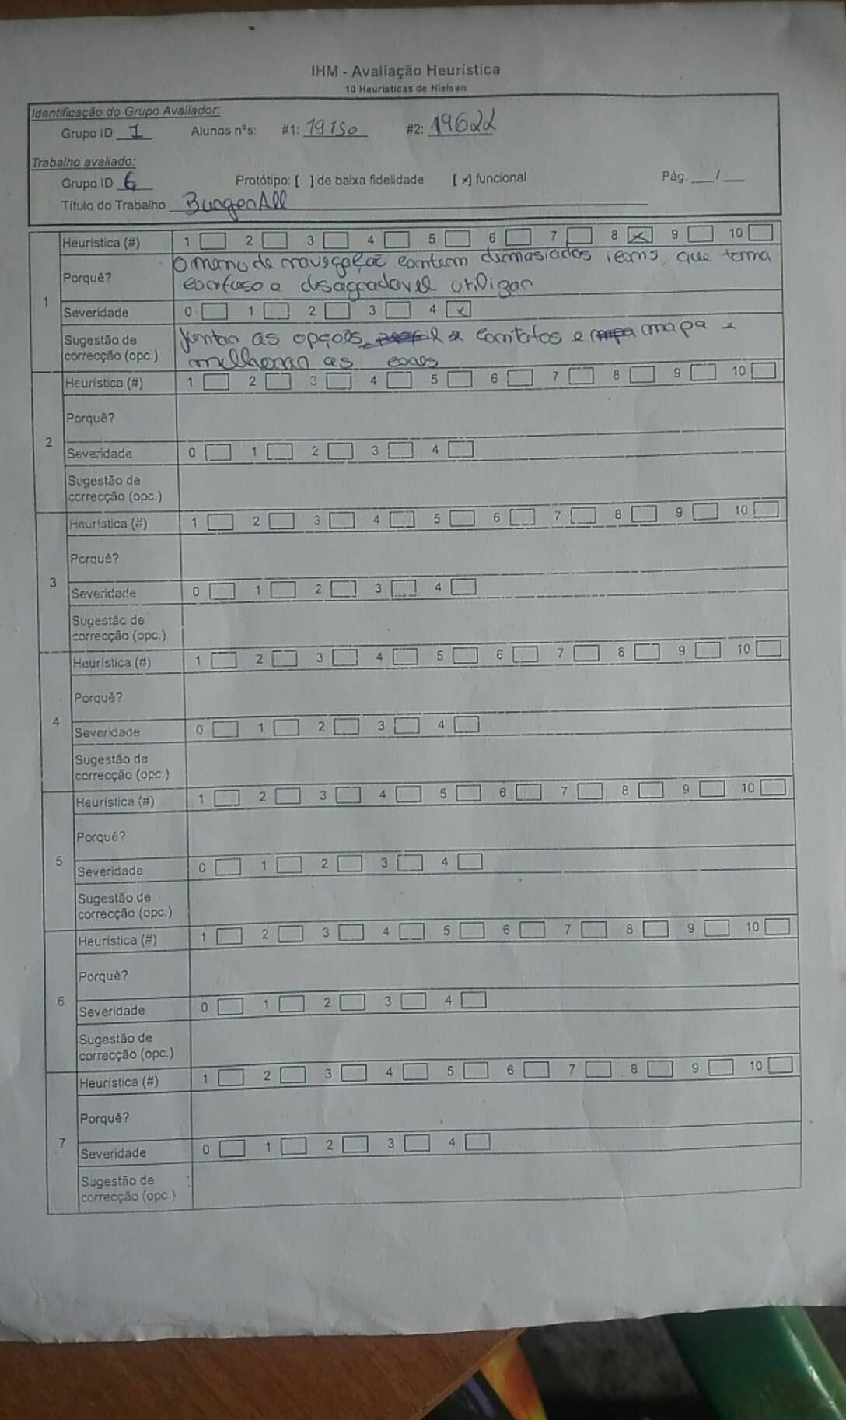

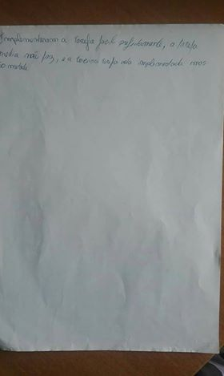

Os resultados obtidos mostraram que a nossa aplicação era um pouco confusa e em certas opções não permitia voltar ao ecrã anterior.

As avaliações heurísticas do protótipo de alta fidelidade apresentaram problemas no tema da aplicação, sendo esta pouco apelativa, fluidez na execução das tarefas e dificuldades a encontrar o pretendido.

# Aplicação Final – BurguerAll

## Plataformas utilizadas

Activitys – Foram usadas para gerir a maior parte da funcionalidade da nossa aplicação.

Fragments – Foram usados para o funcionamento do menu.

Intents e Bundles – Serviram para passar valores entre activitys e fragments.

Layouts, Views e Imagens – Parte responsável pelo visual da aplicação.

Splash – Responsável pela animação quando inicia a aplicação.

## Implementação

Menu - O menu é do tipo Slide e contem diferentes ícones para cada atividade da aplicação.

Home - Contém apenas uma imagem de fundo apelativa ao contexto da aplicação.

Menus - Nesta atividade foram criados três diferentes menus. O utilizador pode escolher qual o menu que deseja encomendar.

Depois de realizar a encomenda é nos mostrada a página para escolher a morada de destino da encomenda.

Promoções – Códigos promocionais são gerados.

Mapa- Mapa das lojas espalhadas pelo pais.

Contactos- Contactos da Empresa.

Perfil - Aqui é mostrado os dados do utilizador com a possibilidade de alterá-los.

Login - É necessário iniciar login para entrar na aplicação.

Registar - No inicio da aplicação é possível criar um novo registo de um utilizador para a nossa aplicação.

# Manual do Utilizador

A BurgerAll é uma aplicação de encomenda de hambúrgueres que permite aos seus utilizadores encomendar de uma maneira mais fácil, intuitiva e económica.

O utilizador primeiro tem que se registar na aplicação.

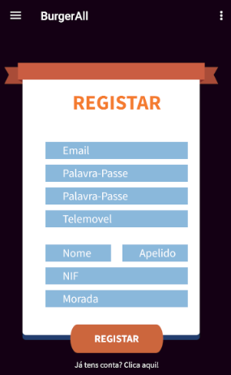

**Caso já possua conta**

**basta fazer o login.**

**Faça o login.**

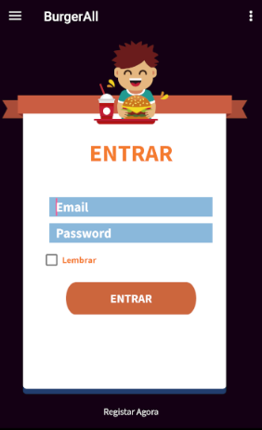

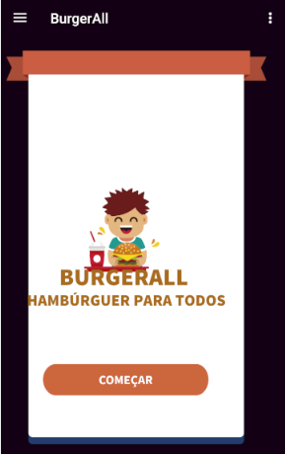

**ECRA DE INICIO**

**PAGINA ONDE UTILIZADOR PODE ESCOLHER SINGULARES**

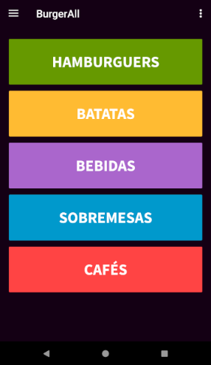

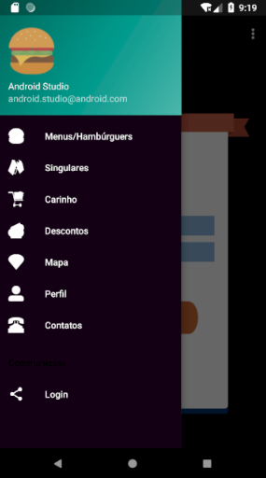

**TODOS OS MENUS**

**PARTE SINGULARES**

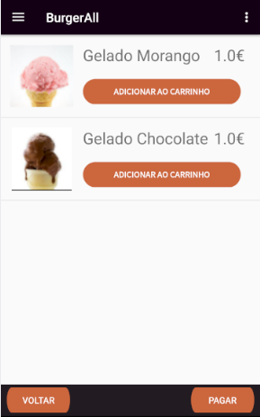

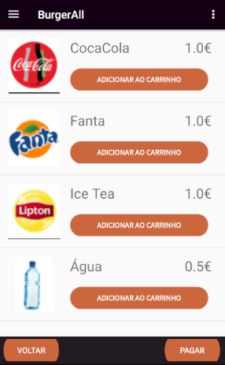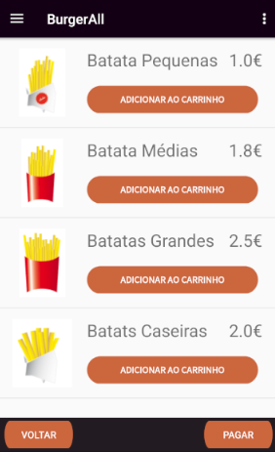

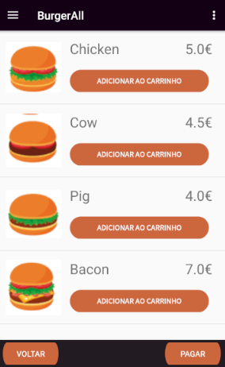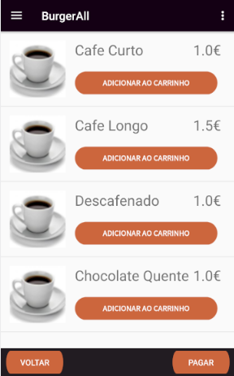

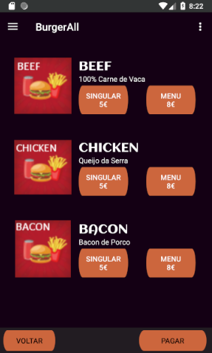

**PACKS MENUS**

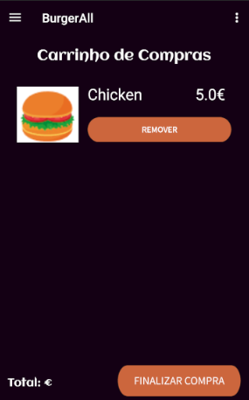

**CARRINHO DE COMPRAS**

**MÉTODO DE PAGAMENTO**

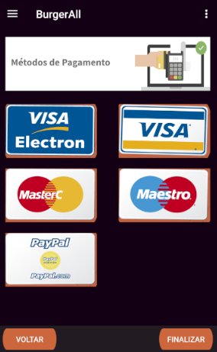

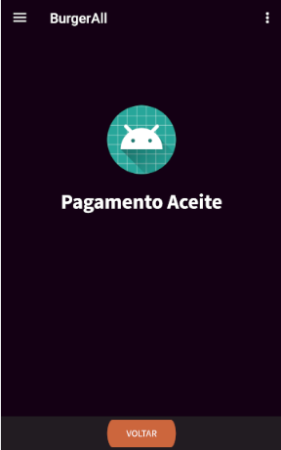

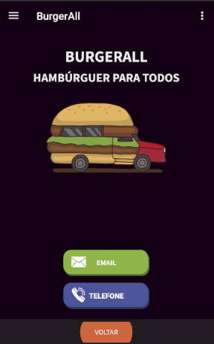

**INFORMAÇÕES DA COMPANHIA**

# Conclusões

Este projeto foi uma excelente forma de ter o primeiro contacto com o mundo android e conhecer a pipeline de desenvolvimento para esta plataforma.

O projeto apresentou várias dificuldades na parte da implementação, mas que conseguiram ser ultrapassadas, apresentando assim uma aplicação funcional.

Apesar de algumas funcionalidades não terem sido implementadas, pensamos que desenvolvemos uma aplicação com uma base sólida.

# Bibliografia

<https://developer.android.com/guide/components/fragments.html>

<https://developer.android.com/index.html>